18. August 2016
Ansprechpartner
Stefan Knichel
Standortkommunikation Hanau
Telefon +49 6181 59-6386
Telefax +49 6181 59-76386
stefan.knichel@evonik.com
Evonik Technology & Infrastructure GmbH
Rellinghauser Straße 1-11
45128 Essen
Telefon +49 201 177-01
Telefax +49 201 177-3475
www.evonik.de

Geschäftsführung
Gregor Hetzke, Vorsitzender
Dr. Clemens Immanuel Herberg,
Stefan Behrens

Sitz der Gesellschaft ist Essen
Registergericht
Amtsgericht Essen
Handelsregister B 25884

Vampire in Hanau gesichtet – das Ferienprogramm von Evonik Industries

- Evonik bietet Mitarbeitern Kinderbetreuung während der Sommerferien an
- Insgesamt 200 Mitarbeiterkinder nehmen an dem Programm teil
- In der Spielgeschichte „Die Vampire von Drakusien“ bauen die Kinder ihr eigenes Vampirdorf

Vampire im Alter zwischen 6 und 14 Jahren halten das städtische Sportgelände „In den Tannen“ besetzt. Sie hausen in bunten Holzhütten, tragen vampirtypische Umhänge, aber ernähren sich entgegen gängiger Klischees nicht von Blut. Die kleinen Vampire gehören nämlich zum Ferienprogramm, mit dem Evonik seinen Mitarbeitern die Kinderbetreuung während der Sommerferien erleichtert.

„Wir wollen als Unternehmen Beruf und Familie miteinander vereinbar machen“, sagt Personalleiter Christian Bender. „Die Ferienspiele sind da eine ganz wichtige Unterstützung für Eltern.“ Denn die Urlaubstage sind begrenzt und die Sommerferien dauern ganze sechs Wochen. „Das Programm gibt den Mitarbeitern die nötige Ruhe, um ihren beruflichen Aufgaben nachzugehen, und den Kindern macht es noch dazu jede Menge Spaß.“

Anja Staubach organisiert für die Abteilung „Gesundheitsmanagement Hanau“ die vierwöchige Ferienbetreuung. Sie lobt vor allem die vertrauensvolle Zusammenarbeit mit der Event-Agentur „Andersland Humor & More“. „Die Betreuer verwandeln das Sportgelände jedes Jahr in eine fantastische Welt“, sagt Staubach. „Die Kinder lieben es, sich zu verkleiden, Tänze oder Lieder mit ihnen zu lernen und an dem großen Schauspiel teilzunehmen.“

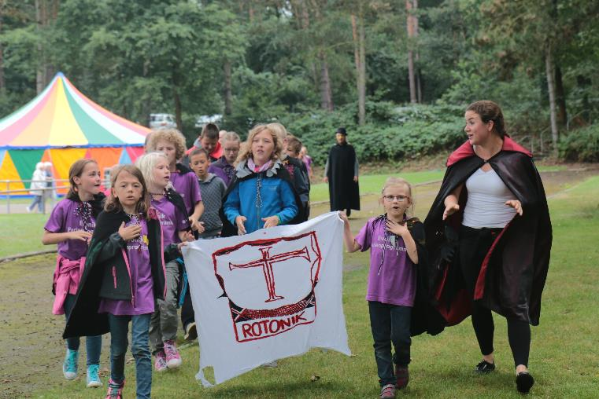

Bildunterschrift: Die Vampire aus dem Clan „Rotonik“ mögen alles, was rot ist. Foto: Evonik Industries.

Während einer großen Abschlussfeier, die immer zum Ende der Woche stattfindet und zu der auch die Eltern eingeladen waren, präsentierten die kleinen Vampire dann, was sie gelernt und erarbeitet haben. In diesem Jahr haben die Vampir-Clans eigene Wappen gestaltet und Hütten aus Holz gebaut. Außerdem gab es wieder ein Geheimnis, dem die Kinder während der gesamten Spieldauer auf der Spur waren. „So tauchen sie in eine eigene Welt ein“, sagt Staubach. „Die meisten wollen anschließend gar nicht mehr nach Hause.“

Evonik Industries verfolgt mit der Konzerninitiative well@work das Ziel, die Arbeitsfähigkeit und Lebensqualität der Mitarbeiterinnen und Mitarbeiter zu steigern. Das Kinder-Ferienprogramm wird an mehreren Standorten angeboten.

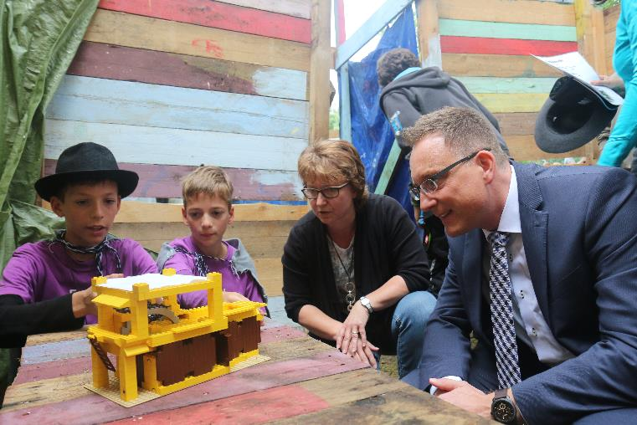

Bildunterschrift: Christian Bender und Anja Staubach lassen sich von zwei Ferien-Vampiren ihre Hütte und ein selbstgebautes Lego-Modell zeigen. Foto: Evonik Industries.

Informationen zum Konzern
Evonik, der kreative Industriekonzern aus Deutschland, ist eines der weltweit führenden Unternehmen der Spezialchemie. Profitables Wachstum und eine nachhaltige Steigerung des Unternehmenswertes stehen im Mittelpunkt der Unternehmensstrategie. Die Aktivitäten des Konzerns sind auf die wichtigen Megatrends Gesundheit, Ernährung, Ressourceneffizienz sowie Globalisierung konzentriert. Evonik profitiert besonders von seiner Innovationskraft und seinen integrierten Technologieplattformen.

Evonik ist in mehr als 100 Ländern der Welt aktiv. Mehr als 33.500 Mitarbeiter erwirtschafteten im Geschäftsjahr 2015 einen Umsatz von rund 13,5 Milliarden € und ein operatives Ergebnis (bereinigtes EBITDA) von rund 2,47 Milliarden €.

Rechtlicher Hinweis
Soweit wir in dieser Pressemitteilung Prognosen oder Erwartungen äußern oder unsere Aussagen die Zukunft betreffen, können diese Prognosen oder Erwartungen der Aussagen mit bekannten oder unbekannten Risiken und Ungewissheit verbunden sein. Die tatsächlichen Ergebnisse oder Entwicklungen können je nach Veränderung der Rahmenbedingungen abweichen. Weder Evonik Industries AG noch mit ihr verbundene Unternehmen übernehmen eine Verpflichtung, in dieser Mitteilung enthaltene Prognosen, Erwartungen oder Aussagen zu aktualisieren.

